# 第六周

## 6.3 本周作业及要求

**习题五：5.3；5.4；5.5；5.7。**

5.3 已知状态图如图5.54所示，输入序列为X=11010010，设初始状态为A，求状态和输出响应序列。

答：

状态响应序列为：

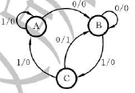A A B C B B C B

输出响应序列为：

0 0 0 0 1 0 0 1

图5.54 状态图

5.4 分析图5.55所示逻辑电路。假定电路初始状态为”00”，说明该电路逻辑功能。

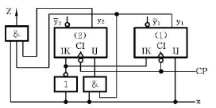

图5.55 逻辑电路图

要求：（1）电路的类型（Mealy型还是Moore型）；

由图可知，输出Z既是状态的函数又是输入的函数，因此为Mealy型电路

（2）激励函数表达式和输出函数表达式；

输出函数表达式为：

Z=xy2y1

激励函数表达式为：

J2=xy1

K2=~x(表示X的非)

J1=x

K1=~x(表示X的非)

（3）次态真值表或者次态方程组；

次态真值表为

|  |  |  |  |  |
| --- | --- | --- | --- | --- |
| 输入  x | 现态  y2y1 | 激励函数 | 次态  y2­­(n+1)y1(n+1) | 输出  Z |
| J2K2J1K1 |
| 0 | 00 | 0101 | 00 | 0 |
| 0 | 01 | 0101 | 00 | 0 |
| 0 | 10 | 0101 | 00 | 0 |
| 1 | 00 | 0010 | 01 | 0 |
| 1 | 01 | 1010 | 11 | 0 |
| 1 | 10 | 0010 | 11 | 0 |
| 1 | 11 | 1010 | 11 | 1 |

（4）状态表和状态图；

状态表为

|  |  |  |
| --- | --- | --- |
| 现态  y2y1 | 次态y2­(n+1)y1(n+1) /输出Z | |
| x=0 | x=1 |
| 00 | 00/0 | 01/1 |
| 01 | 00/0 | 11/0 |
| 10 | 00/0 | 11/0 |
| 11 | 00/0 | 11/1 |

状态图为

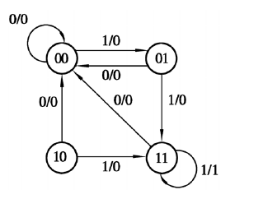

（5）逻辑电路功能。

由状态图可知，该电路为“111·······”序列检查器

5.5 分析图5.56所示逻辑电路，说明该电路功能。



图5.56 逻辑电路图

要求：（1）电路的类型（Mealy型还是Moore型）；

（2）激励函数表达式和输出函数表达式；

（3）次态真值表或者次态方程组；

（4）状态表和状态图；

（5）逻辑电路功能。

5.7 作出“0101”序列检测器的Mealy型原始状态图和Moore型原始状态图。典型的输入/输出序列如下：

输入x 1 1 0 1 0 1 0 1 0 0 1 1

输出Z 0 0 0 0 0 1 0 1 0 0 0 0